# C:\Users\justo.canche\Desktop\febrero 2025\protocolo\Recurso 3.pngC:\Users\justo.canche\Desktop\febrero 2025\protocolo\Recurso 3 (1).png

**Protocolo para la detección, recolección, entrega e intercambio de paquetes, documentación y materiales electorales Federales y Locales entre el INE y el IEPC Tabasco, recibidos en la etapa de Jornada Electoral y Cómputos y Sumatoria del Proceso Electoral Local Extraordinario para personas Juzgadoras del Poder Judicial Federal y del Estado de Tabasco 2024-2025.**

# 

Contenido

**GLOSARIO 4**

**PRESENTACIÓN 6**

**ANTECEDENTES 7**

**MARCO NORMATIVO 8**

**OBJETIVOS GENERALES 9**

**DISPOSICIONES GENERALES 10**

**1.** ACCIONES PREVIAS **11**

**2.** ACCIONES PREVENTIVAS **15**

**3.** ACCIONES CORRECTIVAS **16**

3.1. DOCUMENTACIÓN ELECTORAL OBJETO DE UNA ENTREGA DISTINTA DETECTADA EN LAS SEDES DE LOS ÓRGANOS RECEPTORES. 17

3.2. PAQUETE ELECTORAL RECIBIDO EN CRYT, EN EL QUE, A SIMPLE VISTA, SE OBSERVA DOCUMENTACIÓN ELECTORAL OBJETO DE UNA ENTREGA DISTINTA POR FUERA DEL PAQUETE. 20

3.3. PAQUETE ELECTORAL OBJETO DE UNA ENTREGA DISTINTA RECIBIDO EN CRYT CON SOBRES O ACTAS DE SU COMPETENCIA POR FUERA DEL PAQUETE. 23

3.4. DURANTE EL DESARROLLO DE CÓMPUTOS 25

3.5. SOLICITUD, POR PARTE DEL ÓRGANO COMPETENTE DEL IEPC TABASCO AL INE, DE DOCUMENTACIÓN ELECTORAL FALTANTE QUE PRESUNTAMENTE SEA OBJETO DE UNA ENTREGA DISTINTA 26

3.6. DURANTE LOS TRABAJOS DE ESCRUTINIO Y CÓMPUTO 28

3.7. CÓMPUTO DE VOTOS EN GRUPOS DE TRABAJO 30

3.8. UNA VEZ CONCLUIDO EL CÓMPUTO CORRESPONDIENTE 32

3.9. MATERIALES ELECTORALES 34

3.9.1. cuando se detecte la recepción de materiales electorales que correspondan a otro distrito electoral local 34

3.10. CASOS NO PREVISTOS 37

3.11. CRONOGRAMA INTERCAMBIO DE PAQUETES, DOCUMENTACIÓN Y MATERIALES ELECTORALES RECIBIDOS EN ÓRGANO ELECTORAL DISTINTO 38

3.12. INFORME SOBRE LA IMPLEMENTACIÓN DE LOS LINEAMIENTOS 39

4. ANEXOS 40

4.1. ANEXO 1 ACTA CIRCUNSTANCIADA 40

4.2. ANEXO 2 ARCHIVO DE CONTROL EN EXCEL INTERCAMBIO DE PAQUETES O DOCUMENTACIÓN ELECTORAL 40

4.3. ANEXO 3 ARCHIVO DE CONTROL EN EXCEL INTERCAMBIO DE MATERIAL ELECTORAL 41

# GLOSARIO

**Acta JEE:** Acta de la Jornada Electoral, clasificación y conteo, y constancia de clausura de casilla seccional

**BE:** Bodega(s) Electoral(es)

**CAE:** Capacitador/a Asistente Electoral

**CAEL:** Capacitador/a Asistente Electoral Local

**CD:** Consejo Distrital del Instituto Nacional Electoral

**CE:** Consejo Estatal del IEPC Tabasco

**CED:** Consejos Electorales Distritales del IEPC Tabasco

**CG:** Consejo General del Instituto Nacional Electoral

**CL:** Consejo Local del Instituto Nacional Electoral

**Comisión:** Personas integrantes de los órganos correspondientes, designadas para llevar a cabo la recolección, entrega e intercambio de paquetes, documentación o materiales

**Constitución:** Constitución Política de los Estados Unidos Mexicanos

**CRyT:** Centro de Recolección y Traslado Fijo o Itinerante

**DEOE:** Dirección Ejecutiva de Organización Electoral del INE

**Directorio general:** Listado general con datos de contacto de las personas designadas para los trabajos del presente protocolo.

**DOEEC:** Dirección de Organización Electoral y Educación Cívica del IEPC Tabasco

**ECAE:** Estrategia de Capacitación y Asistencia Electoral

**IEPC Tabasco:** Instituto Electoral y de Participación Ciudadana de Tabasco

**INE:** Instituto Nacional Electoral

**JDE:** Juntas Distritales Ejecutivas del Instituto Nacional Electoral

**JE:** Jornada Electoral

**JED:** Juntas Electorales Distritales del IEPC Tabasco

**JLE:** Junta Local Ejecutiva del Instituto Nacional Electoral

**LGIPE:** Ley General de Instituciones y Procedimientos Electorales

**Lineamientos:** Lineamientos para la detección, recolección, entrega e intercambio de paquetes, documentación y materiales electorales recibidos en órgano electoral distinto al competente en la etapa de resultados y declaración de validez del Proceso Electoral Extraordinario para la elección de diversos cargos del Poder Judicial de la Federación 2024-2025, y elecciones locales concurrentes que se realicen.

**MR:** Mecanismo(s) de Recolección

**OPL:** Organismo(s) Público(s) Local(es)

**OSD:** Órgano Superior de Dirección del OPL

**PAE:** Programa de Asistencia Electoral

**PMDC:** Presidencia de la Mesa Directiva de Casilla

**PEEPJC 2024-2025:** Proceso Electoral Extraordinario para la elección de diversos cargos del Poder Judicial Concurrente 2024-2025

**PEEPJL 2024-2025:** Proceso Electoral Extraordinario para la elección de diversos cargos del Poder Judicial Local 2024-2025

**PEEPJF 2024-2025:** Proceso Electoral Extraordinario para la elección de diversos cargos del Poder Judicial de la Federación 2024-2025

**PJF:** Poder Judicial de la Federación

**PJET:** Poder Judicial del Estado de Tabasco

**Protocolo:** Protocolo para la detección, recolección, entrega e intercambio de paquetes, documentación y materiales electorales Federales y Locales entre el INE y el IEPC Tabasco, recibidos en la etapa de Jornada Electoral y Cómputos y Sumatoria del Proceso Electoral Extraordinario para Personas Juzgadoras del Poder Judicial Federal y del Estado de Tabasco 2024-2025.

**RE:** Reglamento de Elecciones del Instituto Nacional Electoral

**SE:** Supervisor/a Electoral

**SEL:** Supervisor/a Electoral Local

**Sistema:** Sistema de Registro de Actas

# PRESENTACIÓN

El Proceso Electoral Extraordinario 2024-2025, en el que se elegirán los cargos de Ministras y Ministros de la Suprema Corte de Justicia de la Nación, las Magistraturas de las Salas Superior y Regionales del Tribunal Electoral del Poder Judicial de la Federación, las personas integrantes del Tribunal de Disciplina Judicial y Magistraturas de Circuito y Personas Juzgadoras de Distrito, dio inicio el pasado 23 de septiembre de 2024, con la declaratoria emitida por el CG, en términos del transitorio Segundo del Decreto por el que se reforman, adicionan y derogan diversas disposiciones de la Constitución, en materia de reforma del Poder Judicial; asimismo, el 20 de diciembre de 2024, el CE, en términos de lo dispuesto en el Transitorio Segundo del Decreto 080 emitido por el H. Congreso del Estado de Tabasco, por el que se reformaron diversos artículos de la Constitución Política del Estado Libre y Soberano de Tabasco, declaró el inicio del PEEPJL 2024-2025, en el que se elegirán a las Magistradas y Magistrados del Tribunal Superior de Justicia, Magistradas y Magistrados del Tribunal de Disciplina Judicial y, Juezas y Jueces del Poder Judicial del Estado de Tabasco.

El INE y el IEPC Tabasco, implementarán conjuntamente medidas que fortalezcan los tramos de control y custodia, para la debida integración y oportuna remisión de los paquetes, documentación y material electoral, en cada ámbito de competencia. Sin embargo, derivado de la experiencia de los procesos electorales anteriores, se puede advertir la posibilidad que, además de la documentación electoral que sea detectada visiblemente de manera clara, también puede presentarse que, se llegase a encontrar documentación que corresponda a otro ámbito de competencia dentro de los paquetes de las elecciones federales y locales, así como la recepción de paquetes electorales en un órgano distinto al competente, por lo anterior, y con la finalidad definir las actividades que realizarán, como las acciones previas, preventivas y correctivas, de manera coordinada con los CD del INE y los órganos desconcentrados de IEPC Tabasco, para la detección, recolección, entrega e intercambio de paquetes, documentación y materiales electorales de la elecciones federales y locales que hayan sido integradas, depositadas o remitidas en a un órgano distinto al competente.

# ANTECEDENTES

En sesión extraordinaria celebrada el 28 de febrero de 2024, el **CE** aprobó el acuerdo CE/2024/022, correspondiente al protocolo para la detección, recolección, entrega e intercambio de paquetes, documentación y materiales electorales federales y locales entre el INE y el IEPC Tabasco, recibidos en órgano electoral distinto al competente, en la etapa de resultados y declaración de validez del Proceso Electoral Concurrente 2023-2024.

El 15 de septiembre de 2024, fue publicado en el Diario Oficial de la Federación el Decreto por el que se reformó, adicionó y derogaron diversas disposiciones de la Constitución, en materia de reforma del Poder Judicial.

El 23 de septiembre del 2024, mediante Acuerdo INE/CG2240/2024, el CG emitió la declaratoria de inicio del **PEEPJC 2024-2025**, en el que se elegirán los cargos de Ministras y Ministros de la Suprema Corte de Justicia de la Nación, las Magistraturas de las Salas Superior y Regionales del Tribunal Electoral del Poder Judicial de la Federación, las personas integrantes del Tribunal de Disciplina Judicial, y Magistraturas de Circuito y personas juzgadoras de Distrito, así como su etapa de preparación y se define la integración e instalación de los Consejos Locales.

El 16 de diciembre del año 2024, se publicó en el Periódico Oficial del Estado de Tabasco, el Decreto 080, expedido por el Poder Reformador Local, por el que se reformaron, adicionaron y derogaron diversas disposiciones de la Constitución Política del Estado Libre y Soberano de Tabasco, derivado del Decreto por el que se reformó la Constitución Política de los Estados Unidos Mexicanos, en materia de reforma del Poder Judicial.

El 18 de enero de 2025, se publicó en el Periódico Oficial del Estado de Tabasco el Decreto 083, mediante el cual el H. Congreso del Estado de Tabasco, reformó y adicionó diversos artículos de la Ley Electoral y de Partidos Políticos del Estado de Tabasco.

# MARCO NORMATIVO

**Constitución Política de los Estados Unidos Mexicanos**

El artículo 41, párrafo tercero, base V, establece que la organización de las elecciones es una función estatal que se realiza a través del Instituto Nacional Electoral y de los organismos públicos locales, en los términos que establece la Constitución.

**Ley General de Instituciones y Procedimientos Electorales**

Artículos 225, 287, 288, 289, 293, 294, 295, 304, numeral 1, incisos a) y b) y 311, párrafo 1, inciso h); aplicables a los PEEPJC 2024-2025, PEEPJL 2024-2025 y PEEPJF 2024-2025, de conformidad con lo dispuesto en el artículo 496, párrafo 1 de la Ley; el cual establece que, en caso de ausencia de disposición expresa dentro del Libro Noveno, se aplicará supletoriamente lo dispuesto para los procesos electorales dentro de la misma.

**Reglamento de Elecciones del INE**

Artículo 157, el cual establece que, los OPL se abstendrán de utilizar los colores que emplea el INE en las elecciones federales, así como, el uso de colores que se incluyan en los emblemas de los partidos.

Artículo 383, el cual dispone el procedimiento para la recepción, depósito y salvaguarda de los paquetes electorales en que se contengan los expedientes de casilla.

**Acuerdos del Consejo General del INE**

INE/CG56/2025, mediante el cual, se aprobaron los “*Lineamientos para la detección, recolección, entrega e intercambio de paquetes, documentación y materiales electorales recibidos en órgano electoral distinto al competente, en la etapa de resultados y declaración de validez del Proceso Electoral Extraordinario para la elección de diversos cargos del Poder Judicial de la Federación 2024-2025 y elecciones locales concurrentes que se realicen*”.

**Ley Electoral y de Partidos Políticos del Estado de Tabasco**

El artículo 205, numeral 1 dispone que, “en tanto la fecha de las elecciones en el Estado de Tabasco resulta ser concurrente con las elecciones federales, la integración, ubicación y designación de integrantes de las mesas directivas de casillas a instalar para la recepción de la votación, se realizará con base en las disposiciones de la Ley General”.

El artículo 254 numeral 1 establece que, “la recepción, depósito y salvaguarda de los paquetes que contengan los expedientes de casilla, por parte de los Consejos, se harán de la manera siguiente:

1. Se recibirán en el orden en que sean entregados por las personas facultadas para ello;
2. El Presidente o el funcionario autorizado por el CED extenderá el recibo señalando la hora en que fueron entregados;
3. El Presidente del Consejo Electoral Distrital ordenará su depósito en orden numérico de casillas, colocando por separado los de las especiales, en un lugar dentro del local que reúna las condiciones de seguridad, desde el momento de su recepción hasta el día en que se practique el Cómputo Distrital y Municipal, y;
4. El propio Presidente del Consejo bajo su responsabilidad, los salvaguardará y al efecto dispondrá que se sellen las puertas de acceso al lugar en que fueran depositados, en presencia de los representantes de los Partidos Políticos".

El numeral 2 establece que “de la recepción de los paquetes que contengan los expedientes de casillas, se formulará acta circunstanciada en la que se haga constar, en su caso, los que hubieren sido recibidos sin reunir los requisitos que señala esta Ley".

# OBJETIVOS GENERALES

Establecer las bases para la detección, recolección, entrega o intercambio de paquetes y/o documentación electoral en la etapa de Jornada Electoral y Cómputos y Sumatoria de las elecciones, entre:

* Un órgano del INE y uno perteneciente al OPL (INE-OPL)
* Órganos desconcentrados pertenecientes a los OPL (OPL-OPL)

Establecer los mecanismos de comunicación entre el INE y los OPL para la notificación expedita relacionada con la posesión de documentación, paquetes y/o materiales electorales entregados de forma equivocada.

# DISPOSICIONES GENERALES

El presente protocolo es aplicable para el **PEEPJC 2024-2025** para la elección de diversos cargos del PJF y PJET 2024-2025, y de Observancia General para los CED del IEPC Tabasco.

Las actividades que se realicen en cumplimiento del presente protocolo deberán apegarse en todo momento a los principios de certeza, legalidad, independencia, imparcialidad, máxima publicidad, objetividad y paridad, que rigen las actividades del INE y el IEPC Tabasco, las cuales se ejercerán con perspectiva de género.

Se entenderá por:

* + - * **Documentación electoral**: La lista nominal de electores, las boletas electorales sobrantes, las que contengan votos, de cada elección, el Acta JEE, las hojas de incidentes y cualquier otro documento utilizado el día de la JE.
      * **Enlace de comunicación**: Persona encargada de dar aviso inmediato al órgano competente y al órgano receptor, en caso de llevarse a cabo una entrega distinta.
      * **Entrega distinta**: La entrega de paquete, documentación o material electoral que se haga en un órgano electoral distinto a aquél que es competente para realizar el cómputo de la votación que se contiene en el mismo.
      * **Materiales electorales**: Cancel electoral portátil, mampara especial, urnas de cada elección, base porta urnas, pinza marcadora, líquido indeleble y cualquier otro material utilizado el día de la JE.
      * **Mecanismo de recolección**: Instrumento que permite el acopio de los paquetes y materiales electorales de las casillas al término de la JE, para garantizar su entrega en las sedes de los órganos responsables del cómputo, en los términos y plazos señalados en las legislaciones tanto federal como local.
      * **Órgano competente**: Aquel que, de conformidad con su ámbito de competencia geográfico electoral, le corresponde realizar el cómputo de los votos y/o el resguardo de la documentación y materiales electorales.
      * **Órgano receptor**: El que reciba un paquete, documentación o materiales electorales que no correspondan a su ámbito de competencia geográfico electoral.
      * **Persona responsable de traslado:** Persona encargada de realizar el traslado para la recolección y/o intercambio de paquetes, documentación o materiales electorales entre órgano receptor y el órgano competente.
      * **Protocolo:** Protocolo para la detección, recolección, entrega e intercambio de paquetes, documentación y materiales electorales recibido en órgano electoral distinto al competente, aprobado por el OPL.

# ACCIONES PREVIAS

El 20 de febrero de 2025, el IEPC Tabasco, en coordinación con la JLE del INE, elaboraron el Protocolo que atienda las circunstancias específicas de cada entidad, descritas en el apartado VI de los Lineamientos del INE, así como las determinaciones institucionales y las acciones que recaerán en sus ámbitos de responsabilidad, el cual, deberá ser aprobado por el CE del IEPCT a más tardar el 5 de abril del mismo año. El IEPC Tabasco notificará a la DEOE a través de la Unidad Técnica de Vinculación con los Organismos Públicos Locales, a más tardar el 7 de abril de 2025, la aprobación del referido Protocolo. Para dar a conocer los Lineamientos y su contenido, así como el Protocolo, la DOEEC, en la segunda semana de abril, llevará a cabo una reunión con las Vocalías Ejecutivas de las JED; y en la tercera semana del mismo mes, las Presidencias de los CED celebrarán reunión de trabajo con las personas integrantes de sus respectivos consejos y vocalías de las JED, teniendo en cuenta las siguientes consideraciones:

1. Identificar los factores que representen un riesgo para el traslado de paquetes a los órganos competentes, tales como: problemas de accesibilidad e infraestructura carretera, cruce de cuerpos de agua, zonas de riesgo de incidencias delictivas, falla en el servicio de transporte contratado para el traslado de los paquetes electorales, así como localidades con casillas lejanas a la sede distritales que les corresponden, entre otros.
2. Disponer de un espacio en la sede del CED del IEPC Tabasco, para la entrega o intercambio de paquetes o documentación electoral, a fin de realizar la verificación del contenido del expediente y el llenado del acta circunstanciada.

Para dar a conocer el Protocolo, la DOEEC, en las primeras dos semanas subsecuentes a su aprobación, llevará a cabo una reunión con las Vocalías Ejecutivas de las JED, quienes a su vez deberán replicar la información con las personas integrantes de sus respectivos consejos y vocalías.

Durante el mes de abril de 2025, las JDE del INE y las JED del IEPC Tabasco realizarán un diagnóstico que permita determinar las necesidades de espacio y la distribución requerida para simplificar y agilizar las tareas de recepción, traslado y resguardo de los paquetes electorales al interior de las instalaciones.

Los consejos del IEPC Tabasco, de acuerdo a las características específicas de la entidad, deberán determinar las acciones preventivas y las acciones correctivas necesarias para garantizar que los paquetes, documentación o materiales electorales se reciban de forma íntegra en los CED del IEPC Tabasco correspondientes. En ningún momento podrán habilitar o utilizar vehículos diferentes a los asignados por el IEPC Tabasco.

**En la segunda quincena de abril de 2025, los CED del IEPC** Tabasco presentarán la propuesta de integración de la comisión para llevar a cabo la entrega e intercambio de paquetes y documentación electoral entre ambas instituciones. Dicha Comisión estará encabezada por una Consejería Electoral propietaria o suplente y una vocalía. También designarán, mediante acuerdo de la mayoría de sus integrantes, un número suficiente de enlaces de comunicación y de responsables de traslado, entrega y/o recepción, para realizar las actividades conferidas en el presente Protocolo.

Quienes integran la Comisión del CED del IEPC Tabasco podrán, en su caso, acompañar a la persona responsable de traslado, sin que esto constituya una razón para retrasar la sesión permanente de seguimiento a la JE. Tampoco deberá suspenderse o demorarse el traslado por la ausencia de acompañamiento.

Las personas designadas serán parte del personal de la rama administrativa, personal temporal o SEL y CAEL contratado que estén adscritos o adscritas a las JED del IEPC Tabasco.

El acuerdo de designación deberá contener, como mínimo, los siguientes elementos:

1. **Datos generales de las personas designadas:** nombre, cargo actual, correo electrónico y teléfono, cuidando en todo momento testar los datos personales que no deben ser públicos.
2. **Atribuciones de cada figura**, enlace de comunicación y/o responsable de traslado.

* **Enlace de comunicación:** se encarga de dar aviso inmediato al Órgano competente, y a su órgano de adscripción, en caso de recibir paquetes o documentación electorales de otro órgano.
* **Responsable de traslado, entrega y/o recepción:** estará encargada de trasladarse para realizar la entrega, recepción y/o intercambio de paquetes o la documentación electoral.

1. **Periodo de designación**, el cual abarcará el tiempo necesario para llevar a cabo los traslados, recolección y/o intercambios de acuerdo con el presente Protocolo.
2. **Los medios de comunicación y traslado** que se les proporcionará, según se trate del o la Enlace de comunicación o Responsable de traslado, entrega y/o recepción, para la ejecución de sus atribuciones.
3. El CED del IEPC Tabasco correspondiente, será el encargado de la expedición de la identificación que los y las acredite para desempeñar sus funciones. Asimismo, deberán **elaborar un Directorio General**, mismo que se hará del conocimiento de las presidencias de los CED, así como a la Vocalía Ejecutiva del INE.
4. **Los CED del IEPC Tabasco, determinarán** y verificarán el lugar **que ocupará el espacio físico en la sede del órgano**, a fin de considerar el resguardo temporal de paquetes que no correspondan a su competencia geográfica electoral.

El **Directorio General** señalado en el punto 5 contendrá: nombre, cargo, teléfono(s) y correo electrónico de las personas designadas, información que deberá protegerse conforme a la normatividad en materia de protección de datos personales, así como mantenerse actualizada respecto a los datos de contacto, para ello los CED del IEPC Tabasco se encargarán de realizar las sustituciones necesarias en casos excepcionales.

**En la segunda semana de mayo de 2025**, los CED del IEPC Tabasco harán llegar el acuerdo aprobado y el Directorio General a la DOEEC, quien instrumentará lo necesario para el intercambio de información con la JLE del INE, datos que incluirán el número e integración de las Comisiones que acudirán a los CED del IEPC Tabasco para desarrollar el procedimiento que se refiere en el apartado 5, así como las direcciones de correo electrónico autorizadas para el intercambio de los avisos previstos en el presente Protocolo. Las JED del IEPC Tabasco determinarán y verificarán el espacio físico en la sede de cada órgano, a fin de considerar el resguardo temporal de paquetes objeto de una entrega distinta; se podrán utilizar las mismas BE aprobadas en cada órgano desconcentrado.

**Durante el mes de mayo de 2025**, las JDE deberán informar a los CD y CED del IEPC Tabasco, las previsiones logísticas necesarias para la actuación de los CRYT Fijos e Itinerantes para el traslado de la documentación y paquetes objeto de una entrega distinta, como paquetes no programados.

Con el propósito de contar con elementos que abonen a los principios que rigen la función electoral, en particular a la certeza de la implementación del Protocolo, las Presidencias de los CED del IEPC Tabasco deberán asegurar que cada uno de los pasos que se desarrollen sean videograbados por el enlace de comunicación, en su caso, con el equipo del que disponga la JED o con algún equipo de telefonía celular, poniendo especial cuidado en lo siguiente:

1. La apertura de la Bodega Electoral y el traslado de los paquetes electorales a la sala de sesiones;
2. Apertura de los paquetes electorales en la sala de sesiones y la revisión de su contenido;
3. La extracción, en su caso, de las actas y las boletas;
4. El cierre, sellado y firmado de los paquetes electorales y su depósito en la BE: y
5. Clausura del acceso a la Bodega Electoral*.*

A efecto de llevar un control y registro de los paquetes y/o documentación electoral motivo de intercambio, se adjunta el modelo de acta circunstanciada de entregas y recolecciones (Anexo 1), que servirá como constancia de su entrega y/o recolección.

Adicionalmente, en todos los casos, cada órgano del INE y los CED del IEPC Tabasco que entregue paquetes y/o documentación o materiales electorales, deberá capturar la información en el Registro de entrega de paquetes, documentación y/ o material electoral a un órgano distinto (Anexo 2), para su posterior uso como anexo del acta circunstanciada, así como el envío del reporte a la JLE de la entidad. 

# ACCIONES PREVENTIVAS

Las acciones preventivas serán aquellas dirigidas a evitar errores que tengan como consecuencia que la documentación, expedientes y paquetes electorales de casilla se entreguen al término de la Jornada a un órgano que no le corresponda recibirlos.

Se consideran acciones preventivas:

1. La distinción por colores únicos asignados a las elecciones federales y locales, para su fácil identificación conforme al Anexo 4.1, apartado C del RE o a los acuerdos que emita el Consejo General.
2. El fortalecimiento de la capacitación al funcionariado, tanto del personal adscrito al INE como el personal contratado por el IEPC Tabasco como los SEL y CAEL conforme a la ECAE y el Modelo de Casilla Seccional Única.
3. El análisis y observación de los Estudios de Factibilidad de los MR del ámbito Local que se emplearán en cada casilla y para cada tipo de elección.
4. La elaboración, conforme a los plazos establecidos en el Anexo 14 del Reglamento de Elecciones, del Modelo Operativo de Recepción de Paquetes.
5. La distribución estratégica de CAE y CAEL, de tal forma que durante la JE cubran en conjunto la mayor parte de los puntos de ubicación de casillas, especialmente durante el desarrollo de la clasificación y conteo, tomando en cuenta que se debe priorizar la p**articipación de los CAE y CAEL en los cómputos locales**. Esta acción quedará a cargo de la Vocalía de Organización Electoral, bajo la supervisión de la Vocalía Ejecutiva de cada JDE. En el caso IEPC Tabasco, aportarán su colaboración, facilidades y apoyo para esta distribución estratégica, a través de la DOEEC bajo la supervisión de la Presidencia del CE.
6. La **capacitación de las y los CAEL** sobre el desarrollo de la clasificación y conteo, **para que apoyen a las PMDC** en la simultaneidad de estas actividades y, posteriormente, en **la correcta integración de los paquetes** electorales; la cual estará a cargo de la Vocalía de Capacitación y Educación Cívica y será supervisada por la Vocalía Ejecutiva, en cada JDE. El IEPC Tabasco por medio de sus CED deberán otorgar las facilidades para la convocatoria y, de ser viable, para los espacios en que se lleve a cabo, así como otras que se consideren necesarias en el apoyo para su desarrollo, del mismo modo la DOEEC capacitará a las JED sobre el presente protocolo, para que a su vez en cascada ellas repliquen dicha capacitación a los SEL y CAEL designado en su CED.
7. 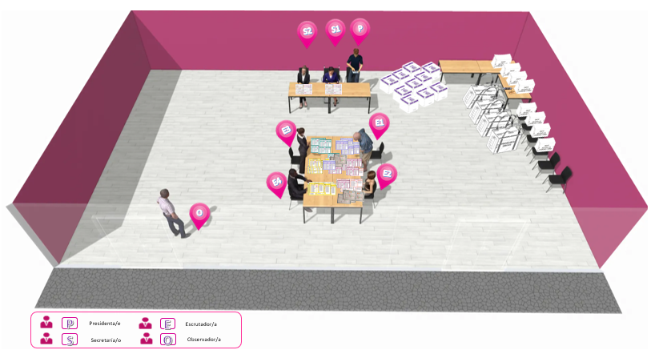Para la etapa de clasificación y conteo, considerar la separación de las mesas contempladas conforme a la Disposición de mobiliario del Modelo de Casilla Seccional Única (imagen 3-A), de acuerdo al tipo de acomodo, de manera que se evite la mezcla de documentos de las elecciones Federales y Locales

**Imagen 3-A**

**Disposición de mobiliario para la clasificación y conteo de las elecciones**

**Clasificación de votos**

1. La elaboración de una lista de cotejo que utilice el CAE, el CAEL y/o el PMDC como guía para la integración del paquete electoral.
2. Los órganos del IEPC Tabasco tomarán las previsiones logísticas necesarias para la actuación de los CRyT fijos e itinerantes para el traslado de paquetes, documentación o materiales electorales recibidos de manera equivocada, como paquetes no programados.

# ACCIONES CORRECTIVAS

Las acciones correctivas son aquellas que se emplearán para garantizar la recuperación, entrega y/o intercambio de documentación o paquetes electorales entregados en un órgano distinto al que corresponden. El presente apartado regula el procedimiento que se seguirá en los CED del IEPC Tabasco, cuando se reciban de forma equivocada en sus sedes, una caja paquete electoral y/o documentación electoral ajena a su ámbito de competencia.

1. En relación con el conjunto de acciones de carácter correctivo, **deberá darse prioridad e inmediatez a la entrega al Órgano competente de Acta JEE, votos, así como a las boletas sobrantes**; en lo que respecta al resto de la documentación y en su caso, materiales electorales, deberá darse aviso al mismo y entregarse una vez concluidos los cómputos, en el transcurso de los treinta días siguientes.
2. A efecto de llevar un control y registro de los paquetes y/o documentación electoral motivo de intercambio se adjunta el Anexo 1, que deberá rellenar el órgano receptor en 2 tantos, que servirá como constancia de su entrega y recepción.
3. Cada órgano del INE y del IEPC Tabasco que entregue paquetes y/o documentación electoral deberá registrar la información en el Anexo 2 Registro de paquetes y documentación electoral recibida en un órgano distinto.

# **documentación electoral objeto de una entrega distinta detectada en las sedes de los órganos receptores.**

1. Cualquier persona funcionaria que detecte la recepción de un paquete o documentación que no corresponde al ámbito de competencia del órgano receptor, avisará de inmediato a la presidencia de éste.
2. Una vez que se confirme una entrega distinta, la Secretaría del CED del IEPC Tabasco y receptor iniciarán la elaboración de un acta circunstanciada según corresponda (Anexo 1), en la cual se describirán las circunstancias de tiempo, modo y lugar.
3. La presidencia del órgano receptor instruirá de inmediato a quien actúe como Enlace de comunicación para que avise, por la vía más expedita, al Órgano competente de lo cual se dejará constancia del comunicado vía correo electrónico adjuntando el anexo 2, respecto de la detección de documentación electoral objeto de una entrega distinta.
4. La persona responsable de traslado del órgano receptor llenará el anexo 2 señalado en el presente Protocolo, en el cual se describirán las circunstancias de tiempo, modo y lugar, así como el estado en que se recibió el paquete, y se deberá procurar contar con evidencia fotográfica.
5. La Presidencia del órgano receptor, instruirá el resguardo de la caja paquete en el sitio que, conforme a las medidas de previsión señaladas anteriormente, garanticen la integridad del paquete recibido.
6. La Presidencia del órgano receptor, dará cuenta de los paquetes o documentos electorales encontrados a los integrantes del CED y al CE del IEPC Tabasco mediante correo electrónico adjuntando el anexo 2.
7. En ninguna circunstancia se abrirán los paquetes electorales.
8. Una vez que el órgano competente sea notificado, su Responsable de traslado entrega y/o recepción, deberá trasladarse a dicho órgano a efecto de realizar la entrega o intercambio según se trate, indicando el horario estimado de llegada.

Los Anexo 1 y 2 registro de paquetes y documentación electoral recibida en un órgano distinto al competente, servirán como mecanismos de control interno para el órgano que realizará la entrega, además de ser un acuse de recibo, tanto para el organismo que recibe como para él o la **Responsable de traslado**, entrega y/o recepción. Dicho formato deberá contener el nombre, cargo y firma de: el o la **Responsable de traslado**, entrega y/o recepción; el funcionario que recibe.

Los integrantes de la Comisión del CED del IEPC Tabasco de que se trate, podrán acompañar a la persona Responsable de traslado que entrega y/o recibe paquetes o documentación electoral, sin que esto constituya una razón para la suspensión de la sesión, en su caso.

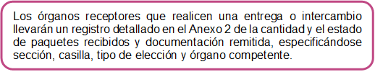Tampoco deberá suspenderse o demorarse el traslado o la entrega o recepción de paquetes y/o documentos por la ausencia de acompañamiento. Los traslados para la entrega de los paquetes o documentación electoral quedarán sujetos a las características geográficas y sociales de los distritos electorales.

Ver diagrama 1

Diagrama 1. Documentación electoral objeto de una entrega distinta detectada en las sedes de los órganos receptores

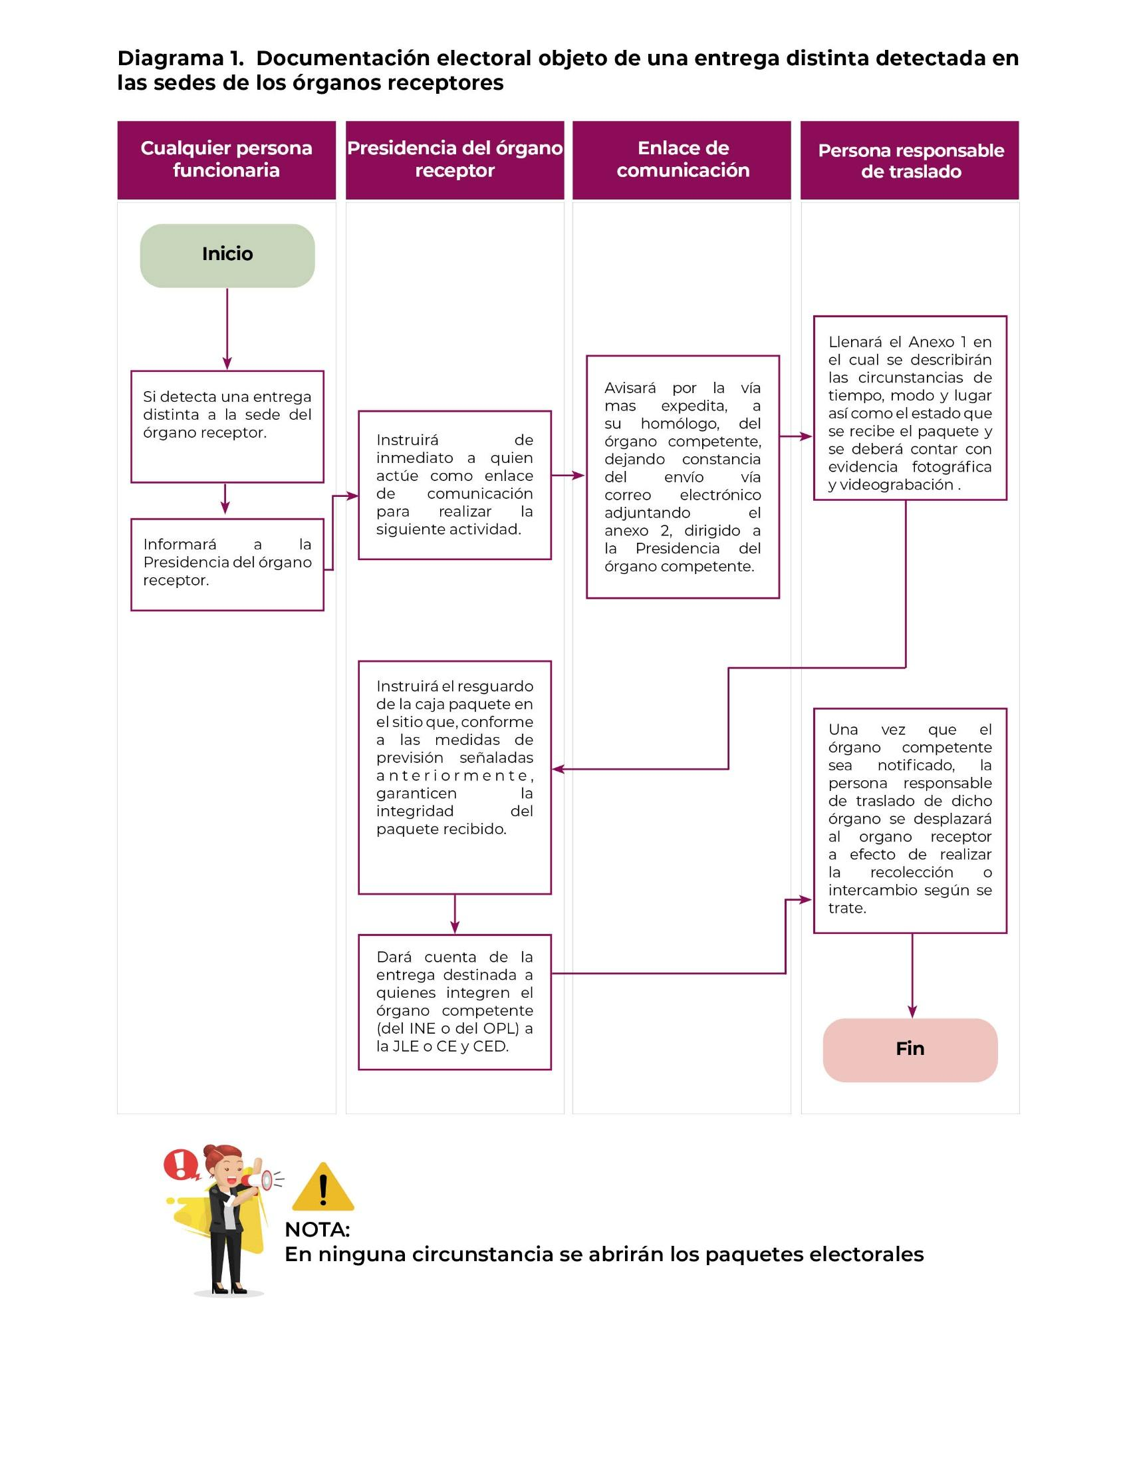

# **paquete electoral recibido en CRYT, en el que, a simple vista, se observa documentación electoral objeto de una entrega distinta por fuera del paquete.**

Si en un CRyT Fijo o Itinerante se recibieran paquetes electorales de su competencia, que visiblemente contengan por fuera sobres y/o documentos de otra autoridad, el paquete o paquetes serán trasladados a la sede del órgano que le corresponde en los tiempos que se hayan establecido en los MR señalados.

1. La persona responsable del CRyT se asegurará de mantener la ruta previamente aprobada y dará aviso del hallazgo de la documentación electoral, objeto de una entrega distinta a las o los enlaces de comunicación.
2. La o el enlace de comunicación avisará, por el medio más expedito, a su homólogo del órgano competente, dejando constancia del aviso vía correo electrónico adjuntando el anexo 2 dirigido a la Presidencia de dicho órgano, previa autorización de la Presidencia del órgano receptor.
3. Una vez recibida, en el órgano programado como destino, la documentación electoral objeto de una entrega distinta, la persona responsable de traslado del órgano receptor llenará el Anexo 2 en el cual se describirá el estado en que se recibe el paquete y se deberá contar con evidencia fotográfica y video grabada.
4. Posteriormente, la persona responsable de traslado colocará la documentación en una **bolsa transparente** y se identificará por fuera, la sección y tipo de casilla. La bolsa deberá sellarse y firmarse por las y los integrantes del órgano receptor que se encuentren presentes.
5. La Presidencia del órgano receptor, dará cuenta de la entrega distinta a quienes integren el órgano (del INE o del OPL) y a la JLE o CE.
6. **En ningún caso se abrirán los paquetes electorales.**

Una vez que el órgano competente sea notificado, la persona responsable de traslado del órgano competente se trasladará al órgano receptor a efecto de realizar la recolección o intercambio según se trate.

Ver diagramas 2 y 3

Diagrama 2. Paquete electoral recibido en CRyT, en el que, a simple vista, se observa documentación electoral objeto de una entrega distinta por fuera del paquete.

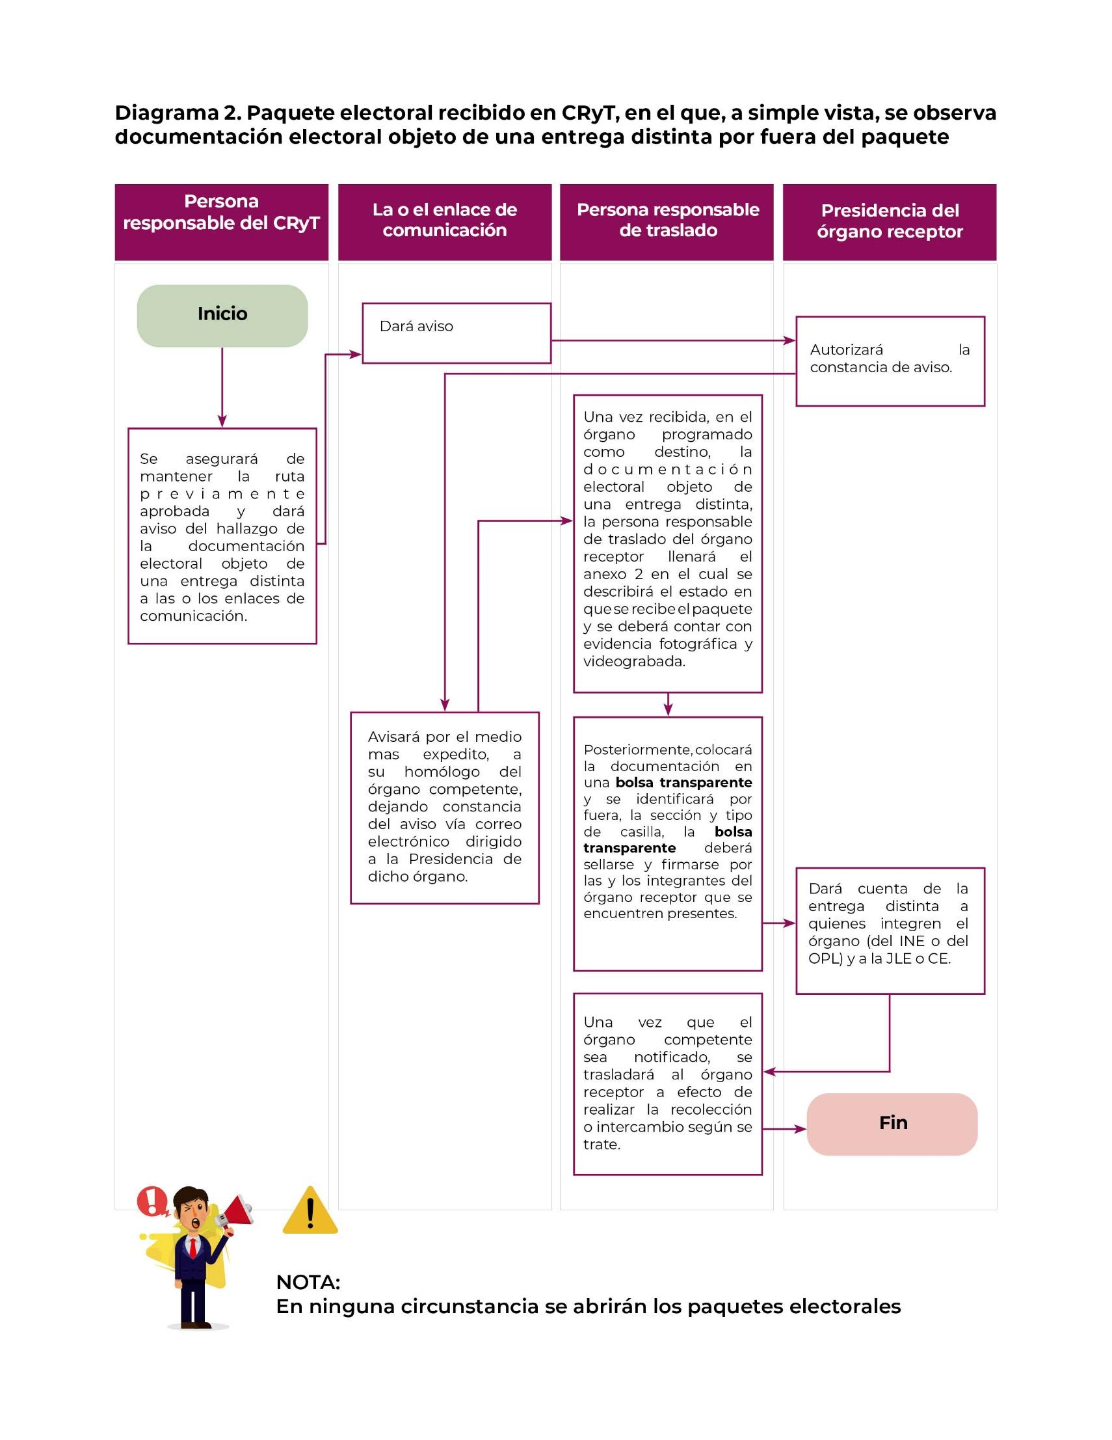

Diagrama 3. Paquete electoral recibido en CRyT, en el que, a simple vista, se observa documentación electoral objeto de una entrega distinta por fuera del paquete.

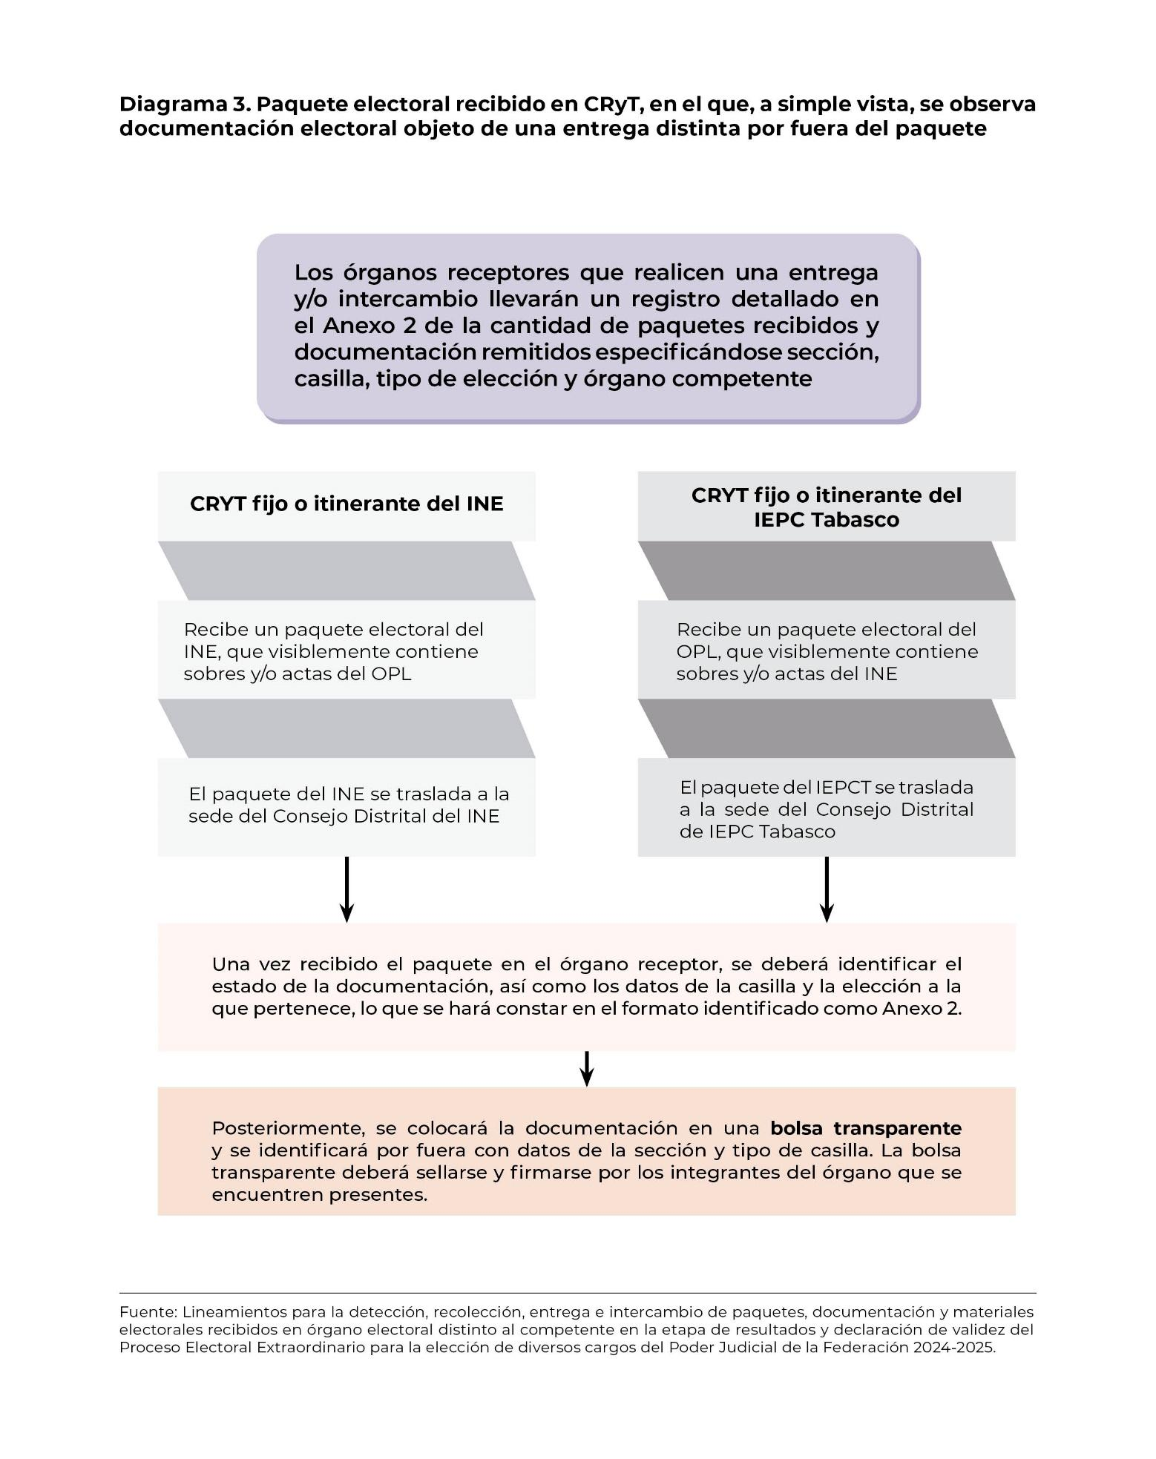

Una vez recibido el paquete en el órgano receptor, se deberá identificar el estado en el que se recibe la documentación, así como los datos de las casillas y la elección a la que pertenece, lo que se hará constar en el formato **Anexo 1** ya descrito en este Protocolo.

# **paquete electoral objeto de una entrega distinta recibido en cryt con sobres o actas de su competencia por fuera del paquete.**

Si en un **CRyT Fijo o Itinerante** se recibieran paquetes electorales objeto de una entrega distinta y que visiblemente contengan por fuera sobres y/o actas de su competencia, se atenderán como paquetes no programados con las medidas que garanticen la integridad de la documentación electoral, actas y sobres de votos.

1. La persona responsable del CRyT se asegurará de mantener la ruta previamente aprobada dando aviso del hallazgo de la documentación electoral objeto de una entrega distinta a las o los enlaces de comunicación.
2. La o el enlace de comunicación avisará, por la vía más expedita, a su homólogo del órgano competente, dejando constancia del aviso vía correo electrónico dirigido a la Presidencia de dicho órgano, previa autorización de la Presidencia del órgano receptor.
3. Una vez recibida la documentación electoral objeto de una entrega distinta, la persona responsable de traslado del órgano receptor llenará el Anexo 1, en el cual se describirán las circunstancias de tiempo, modo y lugar, así como el estado en que se recibe el paquete y se deberá contar con evidencia fotográfica.
4. La Presidencia del órgano receptor instruirá el resguardo de la caja paquete en el sitio que, conforme a las medidas de previsión señaladas anteriormente, garanticen la integridad del paquete recibido.
5. La Presidencia del órgano receptor dará cuenta de la entrega distinta a quienes integren el órgano (del INE o del IEPC Tabasco).
6. **En ningún caso se abrirán los paquetes electorales.**
7. Una vez que el órgano competente sea notificado, la persona responsable de traslado del órgano competente se desplazará al órgano receptor a efecto de realizar la recolección o intercambio según se trate, indicando la hora aproximada de llegada.
8. Posteriormente, se colocará la documentación en una bolsa transparente y se identificará por fuera la sección y tipo de casilla. La Bolsa transparente deberá sellarse y firmarse por integrantes del órgano competente que se encuentren presentes, por lo que se evitará el uso de bolsas negras o de otro color.
9. A efecto de llevar un control y registro de los paquetes y/o documentación electoral motivo de intercambio, cada órgano receptor deberá registrar la información en el Anexo 2, el cual se anexará al acta circunstanciada de la sesión para los efectos legales conducentes. Ver diagrama 4

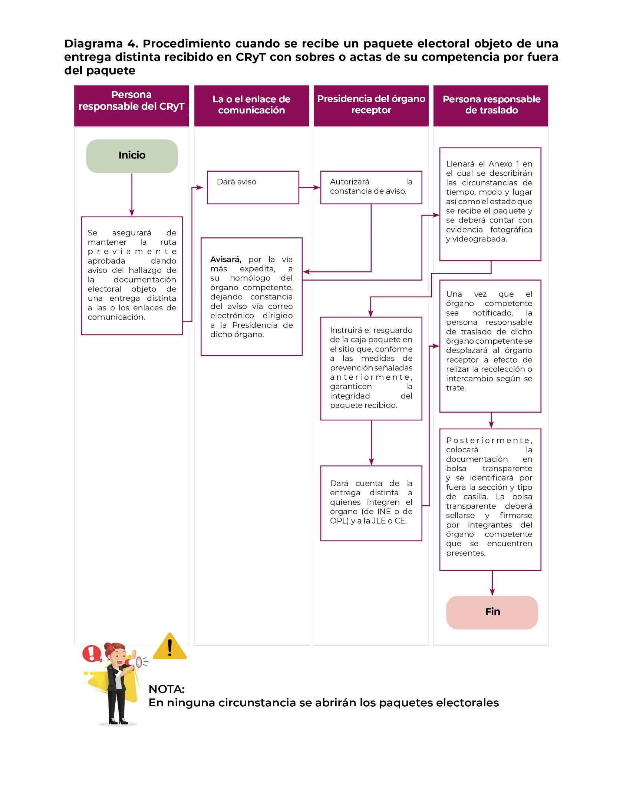Diagrama 4. Procedimiento cuando se recibe un paquete electoral objeto de una entrega distinta recibido en CRyT con sobres o actas de su competencia por fuera del paquete

# **DURANTE EL DESARROLLO DE CÓMPUTOS**

Durante el desarrollo de los cómputos de la votación de una casilla, deberá extraerse documentación electoral diversa y clasificarla, dejando en el paquete electoral únicamente los sobres que contienen los votos válidos y nulos, así como las boletas sobrantes, de conformidad con la normativa correspondiente.

Si en la documentación extraída se localizan documentos que no correspondan al ámbito de competencia, se avisará al órgano competente, así como al CE a través del **enlace de comunicación**.

La documentación electoral extraída del paquete deberá colocarse en una bolsa transparente, identificándose por fuera la sección, tipo de casilla y elección a la que corresponde.

La bolsa transparente deberá sellarse y firmarse por la Secretaría del órgano receptor y, en su caso, para su entrega por parte de la persona responsable de traslado al órgano competente, haciéndose los registros detallados en el Anexo 2.

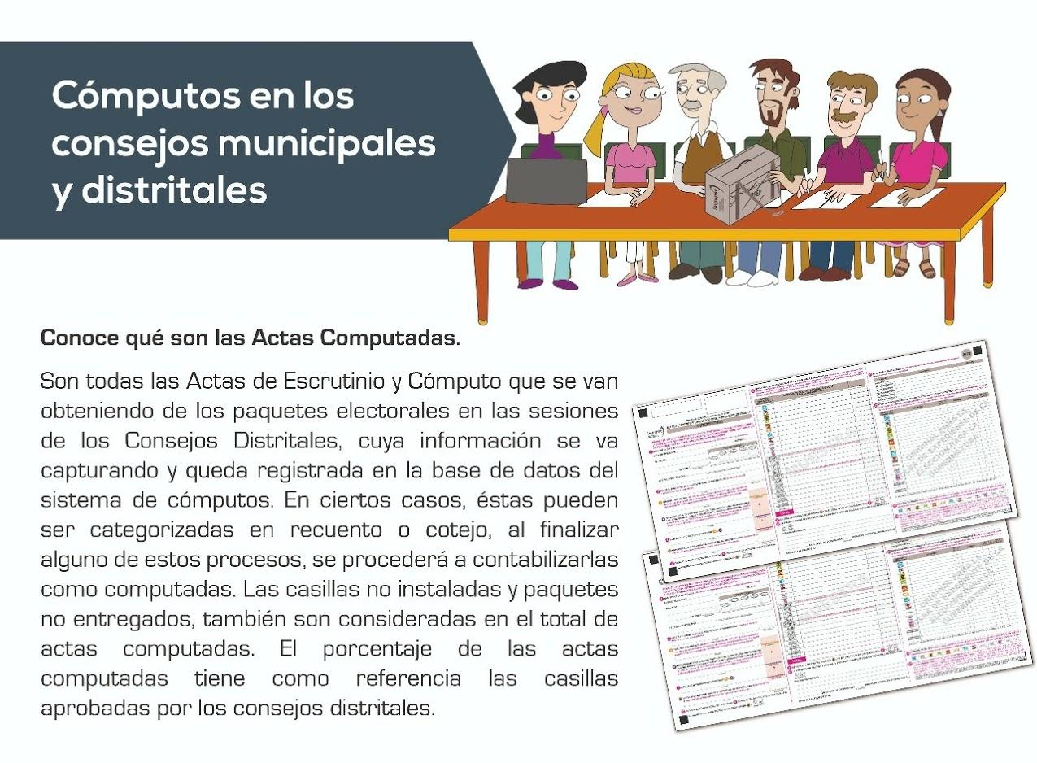



# **SOLICITUD, POR PARTE DEL ÓRGANO COMPETENTE DEL IEPC TABASCO AL INE, DE DOCUMENTACIÓN ELECTORAL FALTANTE QUE PRESUNTAMENTE SEA OBJETO DE UNA ENTREGA DISTINTA**

A más tardar a las 16:00 horas del lunes siguiente al día de la JE, la **Presidencia del CED** **del IEPC Tabasco** deberá solicitar por correo electrónico y por la vía más expedita **a la Presidencia del CD del INE**, la búsqueda de boletas y actas electorales correspondientes al ámbito Local, precisando la sección, casilla y tipo de documento, a efecto de que dispongan lo necesario para la entrega de la documentación solicitada.

En el caso de las boletas y actas electorales, los órganos desconcentrados del IEPC Tabasco que se encuentren en un radio de distancia que permita el traslado deberán recolectarlas de manera inmediata; es decir, a más tardar a las 18:00 horas del mismo día, salvo aquellos casos que por sus características geográficas requieran un tiempo mayor de traslado. Mientras que el intercambio de la demás documentación se hará una vez concluida la sesión de cómputo.

En caso de que los CED del IEPC Tabasco, después de la fecha y hora señalada en el párrafo anterior y durante el desarrollo de la sesión de cómputo distrital, se percaten de un nuevo faltante, podrán solicitar dicha información en una segunda ocasión en el mismo horario el jueves siguiente a la JE.

Es importante mencionar que, en caso de que durante **el cómputo de Magistraturas del Tribunal de Disciplina** se identifique documentación faltante en el expediente de casilla de esa elección, la Presidencia del CED ordenará la revisión exhaustiva del expediente de las demás elecciones, a fin de hacer el requerimiento completo de la documentación faltante de esta casilla.

No obstante, de presentarse algún caso excepcional que requiera la apertura de las BE de los órganos receptores del IEPC Tabasco, la JLE informará con antelación suficiente para que se realice la apertura antes de concluir el cómputo correspondiente.



Por último, mediante correo electrónico, la JLE informará al CE IEPC Tabasco sobre la conclusión de los cómputos de los CD en cuanto esto ocurra, para que los órganos desconcentrados del IEPC Tabasco tengan conocimiento del cierre de actividades. De la misma manera, el IEPC Tabasco informará a la JLE sobre la conclusión de los cómputos de sus CDE.

Ver diagrama 5

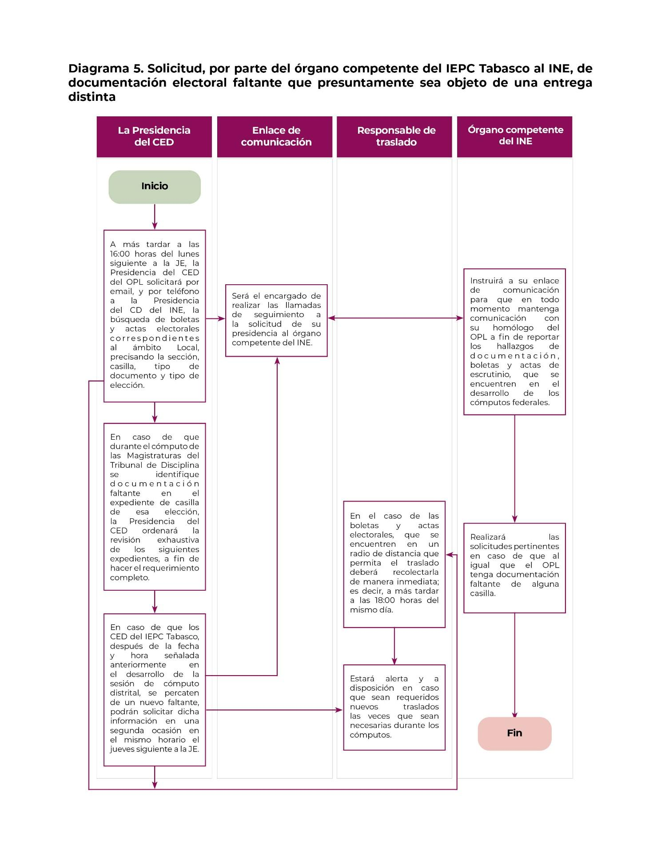Diagrama 5. Solicitud, por parte del órgano competente del IEPC Tabasco al INE, de documentación electoral faltante que presuntamente sea objeto de una entrega distinta

# **DURANTE LOS TRABAJOS DE ESCRUTINIO Y CÓMPUTO**

En el supuesto que, dentro del paquete electoral se localice un sobre y su identificación no sea competencia del órgano receptor, pero visiblemente contenga votos o boletas de la elección local y/o federal, se atenderá según el caso que corresponda.

**Apertura de paquetes**

La Presidencia del órgano receptor instruirá la separación de la documentación electoral que no es de su competencia, en donde se atenderán a las siguientes precisiones:

* + - * 1. En caso de encontrarse documentación que no es competencia del órgano receptor, será separada y colocada en una bolsa transparente para la cual en su exterior tendrá los datos de identificación del paquete electoral de donde fueron extraídos para su intercambio.

La Presidencia del órgano receptor instruirá al enlace de comunicación de manera inmediata para que avise a su homólogo del órgano competente sobre el hallazgo de la documentación, con la finalidad de que este informe a quien preside dicho órgano y se realice el procedimiento de entrega, descrito anteriormente.

Ver diagrama 6

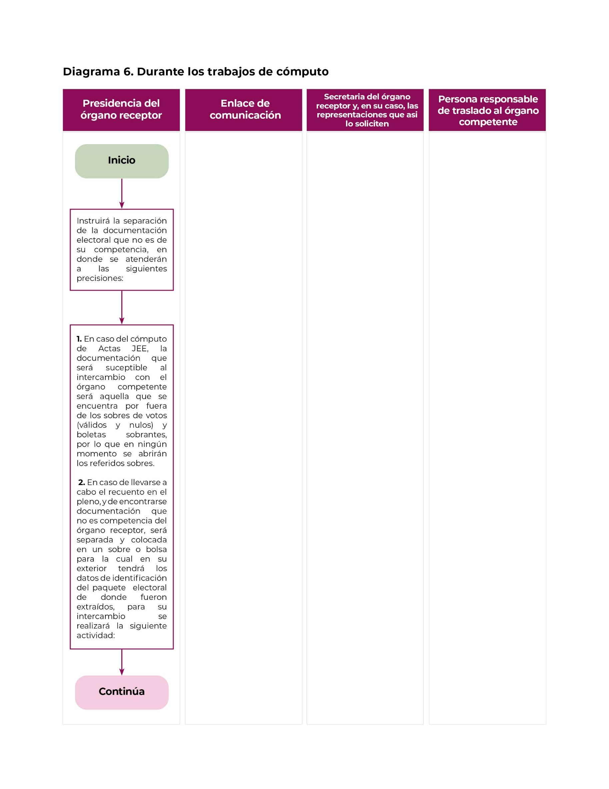Diagrama 6. Durante los trabajos de cómputo distrital

# **CÓMPUTO DE VOTOS EN GRUPOS DE TRABAJO**

1. La persona auxiliar de recuento informará a quien presida el Grupo de Trabajo para que éste dé a conocer la detección inmediatamente al enlace de comunicación quien avisará a la Presidencia del órgano receptor, a fin de que ésta gire instrucciones para realizar el procedimiento de entrega descrito anteriormente.
2. También, la persona auxiliar de recuento separará las boletas y los votos, solicitará a la persona auxiliar de documentación que separe las actas y la diversa documentación electoral que no sea competencia del órgano receptor y los guardará en una bolsa transparente que llevará en su exterior los datos de identificación del paquete electoral de donde fueron extraídos.

La bolsa transparente deberá sellarse y firmarse por la Secretaría del órgano receptor, previo a su entrega por la persona responsable de traslado al órgano competente, todos los registros se capturarán en el Anexo 2.

**Si concluyeron todos los cómputos se procederá de la siguiente manera**:

Ver diagrama 6.1



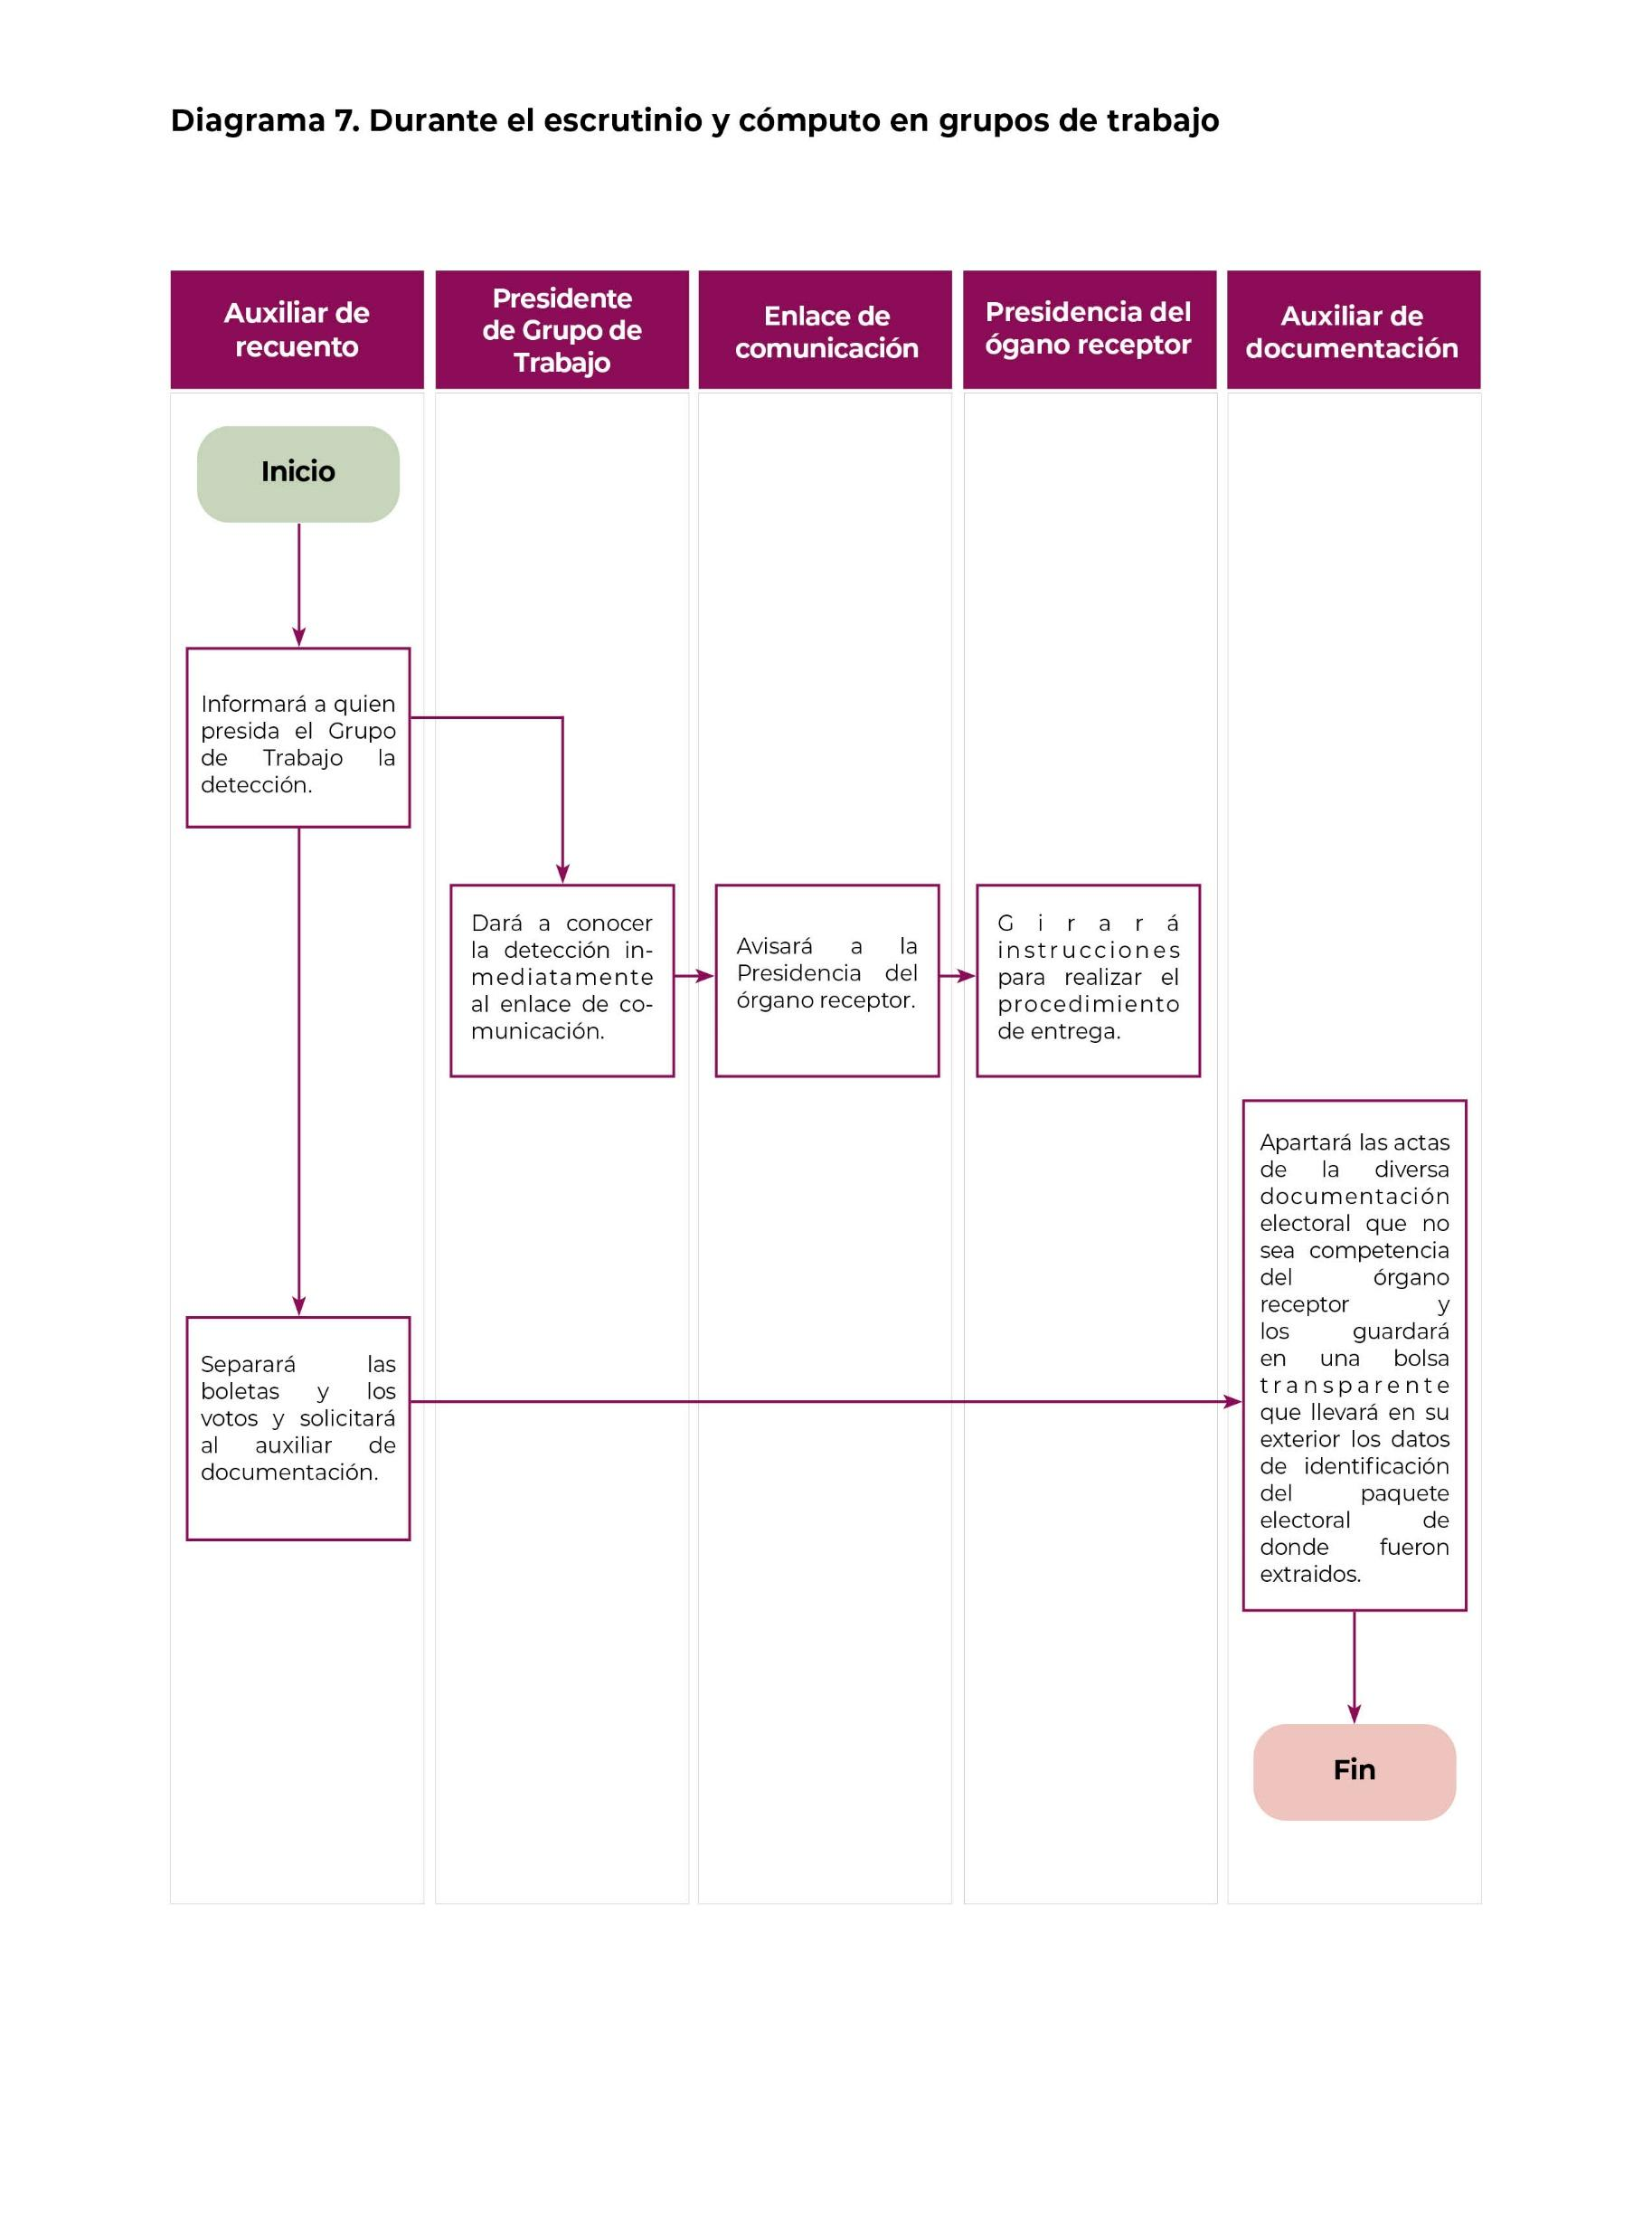Diagrama 6.1. Cómputo de votos en grupos de trabajo

# **UNA VEZ CONCLUIDO EL CÓMPUTO CORRESPONDIENTE**

En caso de que haya concluido el cómputo de la elección de la que se recolectaron boletas sobrantes, pero no de las demás elecciones (para el caso de las elecciones locales que se encuentren en este supuesto), se procederá de la siguiente forma:

1. La Presidencia instruirá al auxiliar de BE que extraiga el o los paquetes electorales, uno a uno, del estante en que se encuentren, para que se coloque en la mesa del pleno.
2. La Presidencia procederá a colocar el sobre de las boletas sobrantes de la elección correspondiente al exterior del paquete electoral de la casilla que les corresponda.
3. En el caso de que posteriormente ese paquete sea objeto de recuento, se incorporará dentro del paquete electoral.
4. Acto seguido, la Presidencia del CED entregará el paquete electoral al CAEL o SEL a efecto de que se remita al auxiliar de la BE para su depósito y debido resguardo en el interior de ésta.

**Si concluyeron todos los cómputos se procederá de la siguiente manera:**

Para la apertura de la BE se observará lo establecido en los artículos 171, 172, 173 y 174 y anexo 5 del RE; una vez verificado el estado de los sellos colocados, la Presidencia procederá a ordenar la apertura de la BE.

1. Se colocará una mesa en la puerta de la BE, a efecto de que las y los integrantes del órgano competente puedan verificar las actividades de depósito de boletas entregadas.
2. Como primera actividad, la Presidencia ordenará al auxiliar de la BE que extraiga el o los paquetes electorales, uno a uno, del estante en que se encuentren, para que se coloque en la mesa.
3. A continuación, la Presidencia procederá a incorporar el sobre de las boletas de las elecciones entregadas al exterior del paquete electoral de la casilla que les corresponda. Un/a CAEL o SEL será quien hará la grabación de audio y video de la actividad antes mencionada.
4. Las y los integrantes del CED no podrán, durante este procedimiento, acceder a la BE.
5. Acto seguido el auxiliar de la BE procederá a su depósito y debido resguardo en el interior de la BE.
6. Se deberá cerrar la BE de conformidad con lo establecido en los artículos 171, 172, 173 y 174 del RE.

Ver diagrama 7

Diagrama 7. Si concluyeron todos los cómputos

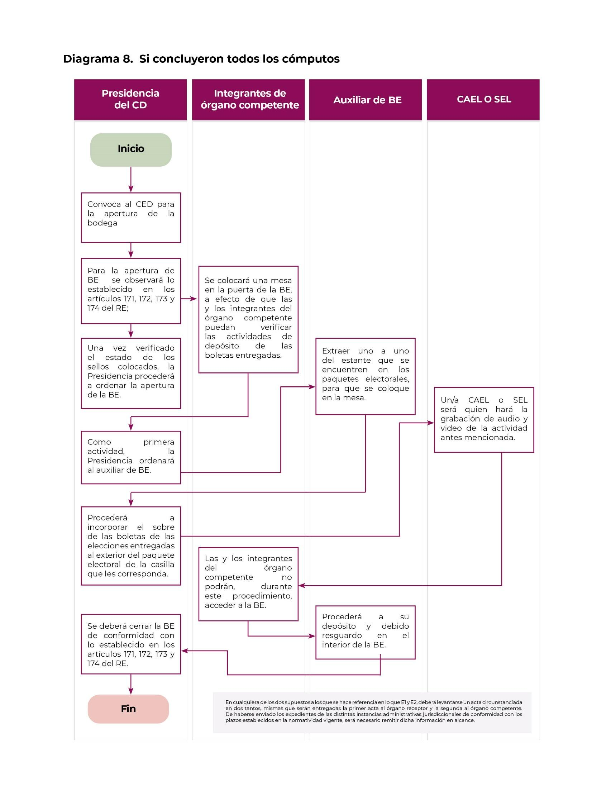

# **MATERIALES ELECTORALES**

La Secretaría del órgano competente y receptor podrán elaborar una nueva acta circunstanciada según corresponda Anexo 1, en la cual se describirán las circunstancias de tiempo, modo y lugar.

Cualquier persona funcionaria que detecte una entrega distinta de materiales electorales, avisará a la Presidencia del órgano receptor. La Presidencia del órgano receptor instruirá, a quien actúe como enlace de comunicación, para que avise por correo electrónico y por la vía más expedita al órgano competente.

La persona responsable de traslado llenará el Anexo 1 señalado en el Protocolo, en el cual se describirá el estado en que se reciben los materiales electorales.

La Presidencia del órgano receptor instruirá el resguardo de los materiales electorales en el sitio que, conforme a las medidas de previsión, garanticen su integridad. Los materiales electorales se entregarán con posterioridad a la conclusión de los cómputos, dentro de los 30 días siguientes; para tal efecto, la persona responsable de traslado del órgano competente deberá trasladarse al órgano receptor a efecto de realizar la entrega o intercambio según se trate.

La Presidencia del órgano receptor dará cuenta de los materiales electorales encontrados a los integrantes de dicho órgano (del INE o del IEPC Tabasco) y a la JLE o CE.

El Anexo 3, servirá como mecanismo de control interno para los órganos receptor y competente.

Los traslados para la entrega de los materiales electorales quedarán sujetos a las características geográficas y sociales de los distritos electorales.

# **cuando se detecte la recepción de materiales electorales que correspondan a otro distrito electoral local**

Cualquier funcionario o funcionaria que detecte la recepción de materiales electorales que no correspondan al ámbito de competencia del órgano receptor, dará aviso a la Presidencia. La o el Presidente del órgano receptor correspondiente instruirá a quien actúe como Enlace de comunicación para que avise, por la vía más expedita, al órgano competente.

El o la Responsable de traslado de entrega y/o recepción, llenará el formato señalado en el presente Protocolo (Anexo 1), en el cual se describirán las circunstancias de tiempo, modo y lugar, así como el estado en que se reciben los materiales electorales.

El o la Presidenta del órgano receptor instruirá el resguardo de los materiales electorales en el sitio que, conforme a las medidas de previsión, garanticen su integridad.

Los materiales electorales se entregarán con posterioridad a la conclusión de los cómputos dentro de los treinta días siguientes.

El o la Presidenta del órgano receptor, dará cuenta de los materiales electorales encontrados a los integrantes de dicho órgano, así como al CE del IEPC Tabasco.

Una vez que el órgano competente sea notificado, el o la Responsable de traslado, entrega y/o recepción, deberá trasladarse a dicho órgano a efecto de realizar la entrega o intercambio según se trate.

El Anexo 3 materiales electorales recibidos en un órgano distinto al competente, servirá como mecanismo de control interno para el órgano que realizará la entrega, además de ser un acuse de recibo, tanto para el organismo que recibe como para el Responsable de traslado, entrega y/o recepción. Dicho formato deberá contener el nombre, cargo y firma de: el o la Responsable de traslado, entrega y/o recepción; él o la funcionaria que recibe.

Los traslados para la entrega de los materiales electorales quedarán sujetos a las características geográficas y sociales de los distritos electorales.

Los órganos receptores que realicen una entrega y/o intercambio llevarán un registro detallado en el Anexo 3, de la cantidad de materiales electorales recibidos y remitidos especificándose cantidad, tipo de elección y CED.

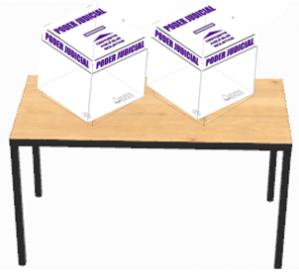

Ver diagrama 8

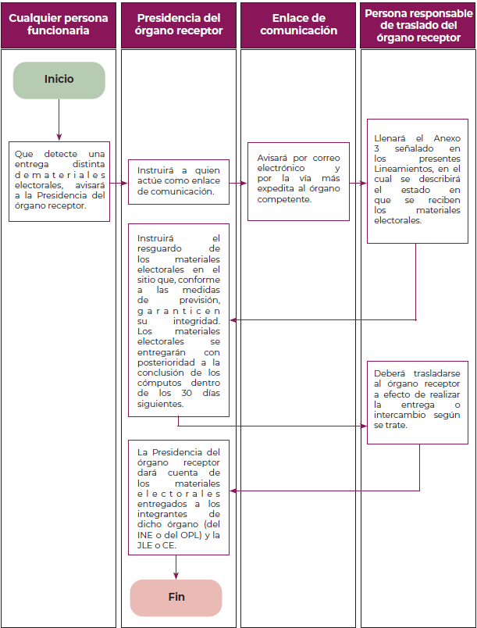**Diagram**a 8. Materiales electorales

# **CASOS NO PREVISTOS**

Para aquellas situaciones no previstas que se lleguen a presentar, será la DOEEC la que determine qué actividades se realizarán.

Para ello, cualquier persona que detecte alguna situación no prevista dará aviso inmediatamente a la persona enlace de comunicación del órgano de su adscripción; esta persona lo remitirá sin demora a consulta del CE del IEPC Tabasco, quien dará respuesta en un tiempo breve a través de los canales institucionales.



|  | **ACTIVIDAD** | **RESPONSABLE** | **FECHA LÍMITE** |
| --- | --- | --- | --- |
| **Acciones previas** | | | |
|  | Elaboración del Protocolo en coordinación con las JLE | OPL-INE | 20 de febrero  A más tardar 10 días naturales posteriores al inicio del proceso electoral del poder judicial local |
|  | Aprobación del Protocolo | OPL | 5 de abril |
|  | Envío del Protocolo aprobado a la DEOE | OPL | 7 de abril |
|  | Reunión por parte de las JLE para dar a conocer los Lineamientos y el Protocolo | INE | 12 de abril |
|  | Reunión por parte de las JDE para dar a conocer los Lineamientos y el Protocolo | INE | 19 de abril |
|  | Elaboración del diagnóstico para determinar las necesidades de espacio | INE | 15 de abril |
|  | Conformación y aprobación de una comisión, responsables de traslado y enlaces de comunicación | INE-OPL | 30 de abril |
|  | Informar sobre la integración de las comisiones, responsables de traslado y enlaces de comunicación | INE-OPL | 17 de mayo |
|  | Informar las previsiones logísticas para los CRYT fijos e itinerantes | INE | 24 de mayo |
| **Acciones preventivas** | | | |
|  | Elaboración y aprobación de los modelos operativos de recepción de paquetes | INE-OPL | 18 de mayo |
| **Acciones correctivas** | | | |
|  | Aviso al órgano competente del paquete, documentación y/o materiales electorales | INE-OPL | Hasta la conclusión de las sesiones de cómputo correspondientes |
|  | Instrucción de resguardo y/o entrega del paquete y documentación electoral | INE-OPL | Hasta la conclusión de las sesiones de cómputo correspondientes |
|  | Entrega de los materiales electorales | INE-OPL | 20 de julio |

# **CRONOGRAMA INTERCAMBIO DE PAQUETES, DOCUMENTACIÓN Y MATERIALES ELECTORALES RECIBIDOS EN ÓRGANO ELECTORAL DISTINTO**

# **INFORME SOBRE LA IMPLEMENTACIÓN DE LOS LINEAMIENTOS**

**A más tardar en el mes de junio de 2025**, las JED, remitirán a la DOEEC, el expediente que da lugar a este protocolo con el concentrado de los reportes de las JDE con la información del Anexo 2, correos electrónicos, evidencia fotográfica y videograbaciones, debidamente cotejada con lo asentado en las actas circunstanciadas (Anexo 1). También, en el referido mes, el IEPC Tabasco enviará el referido informe a la DEOE, a través de la Unidad Técnica de Vinculación con los Organismos Públicos Locales; a fin de que elabore un informe sobre la implementación de los Lineamientos, lo que permitirá contar con un insumo que facilite mejoras en futuros procesos electorales de esta naturaleza.



# **ANEXOS**

# **ANEXO 1 ACTA CIRCUNSTANCIADA**

# C:\Users\justo.canche\Desktop\febrero 2025\protocolo\CGex202310-12-ap-3-a1-Lineamientos anexo2.jpg

# **ANEXO 2 ARCHIVO DE CONTROL EN EXCEL INTERCAMBIO DE PAQUETES O DOCUMENTACIÓN ELECTORAL**

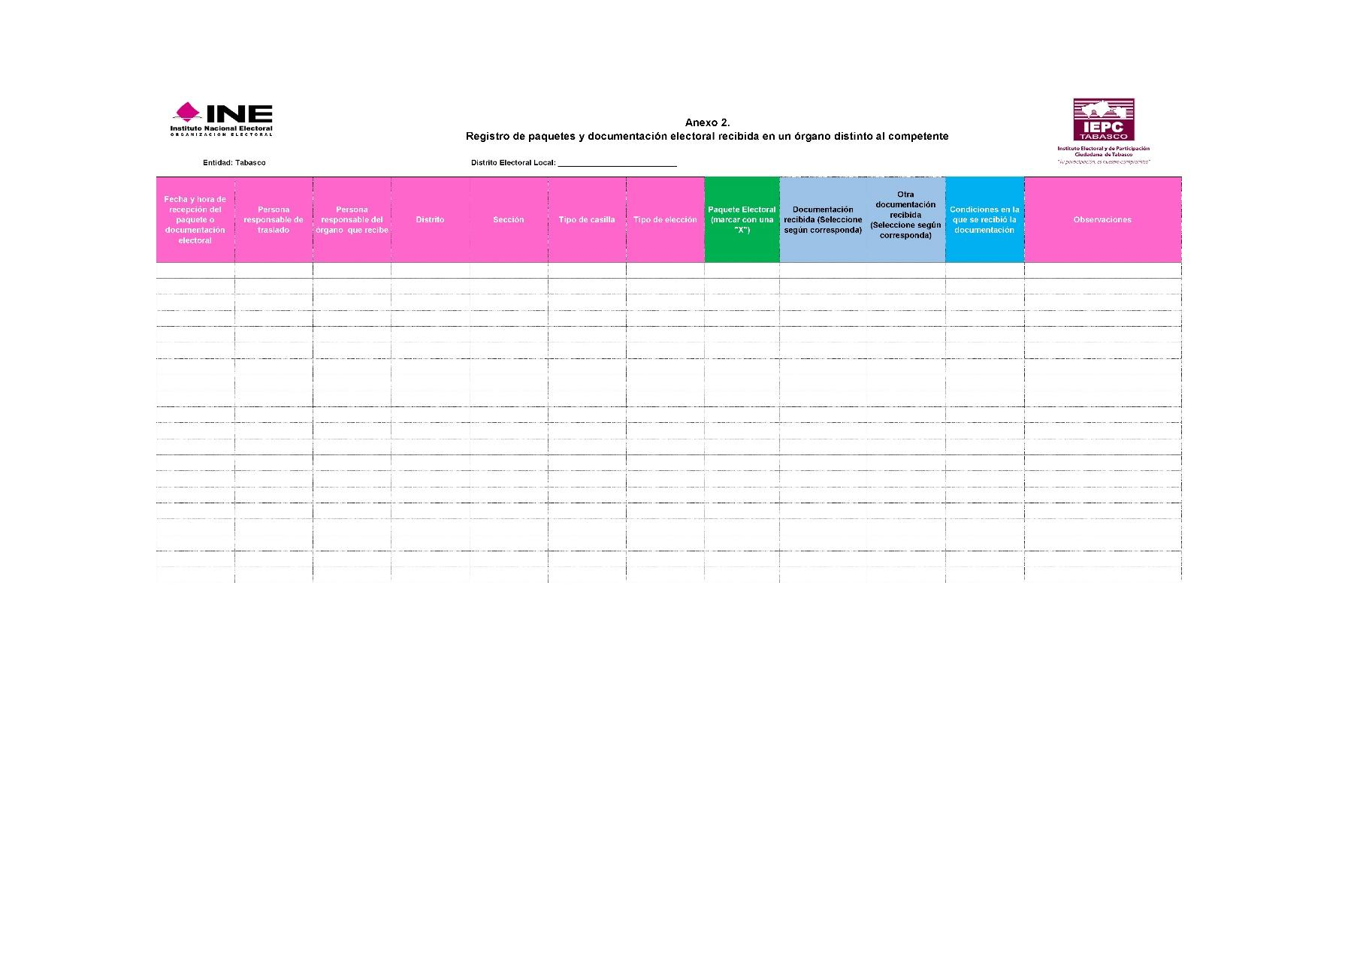

# **ANEXO 3 ARCHIVO DE CONTROL EN EXCEL INTERCAMBIO DE MATERIAL ELECTORAL**

